
МЕЖРЕГИОНАЛЬНЫЙ

ТОРГОВО-ВЫСТАВОЧНЫЙ ЦЕНТР

ЗАКРЫТОЕ АКЦИОНЕРНОЕ ОБЩЕСТВО
428000, Чувашская Республика,
г. Чебоксары, пр. И. Яковлева, 4б
Тел./факс (8352) 63 89 38, 66 48 92, 64 15 80
E-mail: mtvc@chtts.ru, megacheb@bk.ru

INTERREGIONAL
TRADE AND EXHIBITION CENTRE
JSC (MTV-CENTRE)
428000, Russia, Chuvashia,
Cheboksary, I. Jakovleva Ave., 4b
Теl./fax (8352) 63 89 38, 66 48 92, 64 15 80
E-mail: mtvc@chtts.ru, megacheb@bk.ru

Для руководителя
Приглашаем принять участие в VI специализированной выставке-ярмарке
У Ю Т Н Ы Й Т Е П Л Ы Й Д О М
23-25 марта 2006

Организатор ЗАО "Межрегиональный торгово-выставочный центр", г Чебоксары
Действительный член Международного союза выставок и ярмарок
Место проведения Торговый комплекс «Мега Молл», г. Чебоксары, ул. Калинина, д. 105 А
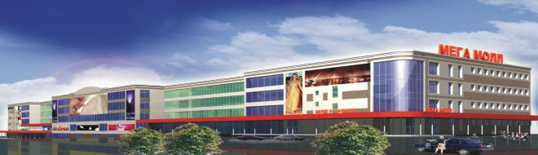
- Общая площадь здания – 63000 кв.м.
- Высота потолка – 5,3 м
- Ширина зала – 56 м, длина зала – 240 м
- 4 грузопассажирских лифта (грузоподъемностью по 2т)
- Бесплатная автопарковка – более 1000 мест
- Банк, обменные пункты, внутренне радио, телефоны, Интернет
- Круглосуточная охрана, системы сигнализации, пожаротушения и видео наблюдения
Основные разделы выставки:
СТРОИТЕЛЬСТВО | Тенденции и перспективы развития строительства. Жилищное строительство.  Материалы для внешней и внутренней отделки помещений, потолков, стен, полов: обои, подвесные потолки, плитка; ковры и напольные покрытия, паркет и линолеум; лаки, краски, грунтовки и др.  Гидроизоляционные, теплоизоляционные и акустические материалы.  Системы отопления, вентиляции, водоснабжения и канализации.  Кровля. Окна и двери.  Сантехника, устройства для ванных комнат, душевых. Бани, сауны.  Ландшафтная архитектура и приусадебное хозяйство. Искусственные водоемы.  Системы сигнализации и безопасности.  Средства контроля и защиты от вредных производственных факторов, спецодежда.  Инструменты для всех отраслей промышленности.
МЕБЕЛЬ. ИНТЕРЬЕР.ДИЗАЙН | Мебель для жилых и общественных помещений.  Комплектующие, мебельная фурнитура.  Обивочные материалы; матрацы, одеяла, постельные принадлежности.  Шторы, жалюзи, карнизы; текстиль в интерьере.  Электробытовая техника, аппаратура, средства связи.  Светильники, фонари, люстры, торшеры, бра и т.п.  Посуда и другие изделия из стекла и хрусталя, фарфора, керамические изделия.  Предметы интерьера. Зеркала.  Фитодизайн. Цветы.  Специализированная литература.
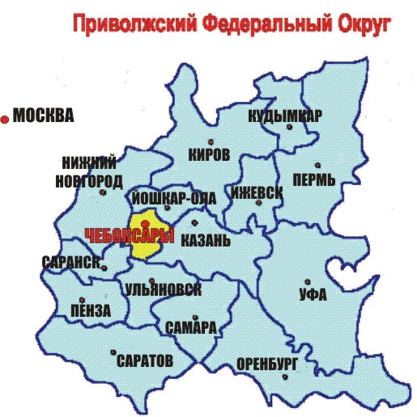
Рекламная кампания выставки
Прямая рассылка 5000 приглашений по профессиональной базе данных.
Реклама на ТВ, радио, в специализированных изданиях. Наружная реклама.
Персональное приглашение руководителей ведущих предприятий, организаций ПФО

Чувашская Республика входит в состав Приволжского федерального округа Российской Федерации. Республика отличается выгодным географическим положением, располагаясь в центре европейской части России -на западе она граничит с Нижегородской областью, на севере - с Республикой Марий Эл, на востоке - с Республикой Татарстан, на юге - с Ульяновской областью, на юго-западе - с Республикой Мордовия. От столицы Чувашии г. Чебоксары до Москвы – 630 км.
Чувашия имеет высокий инвестиционный потенциал. По темпам роста инвестиций в основной капитал среди регионов ПФО республика занимает 5 место.

Статистика выставки 2005
40 % от общего числа участников выставки составили участники из 12 регионов страны - Санкт-Петербурга, Москвы, Самары, Кировской области, Нижегородской области, Республики Татарстан, Марий-Эл, Ульяновской области, Пензенской области, Пермской области, Челябинской области, Ярославской области. Выставку посетило 26 тыс. чел.

Стоимость участия Оборудованная выставочная площадь( 1кв.м , не менее 6 кв.м): 2 325 руб.
Регистрационный сбор: 2 635 руб.
Заочное участие: 2 000 руб.
Пакет генерального / официального / спонсора: 100 000 / 80 000 / 50 000 руб.

Директор выставки МАКСИМОВА ЛЮДМИЛА АНАТОЛЬЕВНА,
тел. (8352) 638 938, 66 48 92, 641 580,
E-mail: mtvc@chtts.ru, megacheb@bk.ru

